Digital Business University of Applied Sciences

Data Science & Management (M.Sc.)

Modulbezeichnung

Dozent*in

**Titel der Studienarbeit**

Studienarbeit/Projektarbeit

Eingereicht von: Antonio Aleksic

Matrikelnummer: 200092

Datum

[ggf. Danksagung]

[ggf. Kurzfassung / Abstract]

**Inhaltsverzeichnis**

[ggf. Abbildungsverzeichnis]

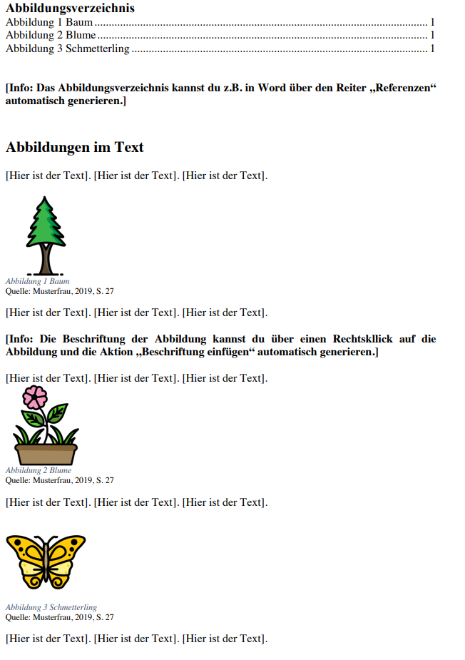

[ggf. Tabellenverzeichnis]

[ggf. Abkürzungsverzeichnis]

**Literaturverzeichnis**

[ggf. Anhang]

[ggf. Eidesstattliche Erklärung]

Inhaltsverzeichnis

1. Einleitung 1

1.1 Jo 1

2. Hauptteil 1

3. Schluss 1

Literaturverzeichnis i

**Es konnten keine Einträge für ein Abbildungsverzeichnis gefunden werden.**

**Es konnten keine Einträge für ein Abbildungsverzeichnis gefunden werden.**

**Keine Indexeinträge gefunden.**

# Einleitung

## Jo

# Hauptteil

# Schluss

# Literaturverzeichnis

**Im aktuellen Dokument sind keine Quellen vorhanden.**